电子信息工程专业
综合实习报告

实习题目： 语音控制的简易波形发生器设计
分院系部： 计算机与信息学院
专 业： 电子信息工程
学 号：
姓 名：
指导教师：

二○一七 年 六 月
基于Android的林业监测位置显示研究
张常浩
（西南林业大学 计算机与信息学院 云南 昆明 650224）

摘 要：
随着Android设备的普及，传统行业纷纷寻求使用Android设备提高工作效率，改善工作环境。本APP作为监测硬件的展示软件，在林业监测信息展示方面有着巨大的优势。
本APP基于Android平台，使用FTP服务作为APP与树莓派通信的载体，树莓派上传监测点信息到指定FTP服务器上，APP从此FTP服务器获取信息，解析并封装为可用信息，在接入百度地图SDK的界面上进行展示，APP发送控制指令到FTP服务器是树莓派发送控制指令控制摄像头移动，返回最新监测照片，APP后台监测返回信息。涉及到Java多线程编程，FTP访问与传输数据，Android界面设计，Android常用控件的使用，基于第三方SDK（百度地图SDK）的使用与二次开发等技术。
本文就在分析讨论Android手机软件开发技术原理的基础上，开发出能为用户提供更好的基于Android平台的林业监测展示软件。

关键词：Android，林业监测

Research on the Location Monitoring of Forestry Monitoring Based on Android
Changhao Zhang
(School of Computer and Information , Southwest Forestry College, Kunming, Yunan, 650224, China)

Abstract:
With the popularity of Android devices, the traditional industries are seeking to use Android devices to improve work efficiency and improve the working environment. The APP, as a display hardware for monitoring hardware, has great advantages in displaying forestry monitoring information.
Based on the Android platform, the FTP service is used as a carrier for APP and Raspberry Pi communication. The Raspberry Pi uploads the monitoring point information to the designated FTP server. The APP obtains the information from the FTP server, parses and encapsulates the information into available information, and accesses the Baidu Map SDK The APP sends control commands to the FTP server. The Raspberry Pi sends control commands to control the camera to move, to return to the latest monitoring photos, APP backstage monitoring returns information. Involving Java multi-threaded programming, FTP access and transmission of data, Android interface design, the use of commonly used Android controls, based on the use of third-party SDK (Baidu Maps SDK) and secondary development and other technologies.
On the basis of analyzing and discussing the technical principle of Android mobile phone software development, this paper develops the forestry monitoring display software that can provide users with better Android platform.

Keywords: Android, Forestry monitoring
目 录
1 前言概述 1
1.1 研究内容 1
1.2 研究意义 1
1.3 研究现状和发展趋势 1
2 系统开发环境及平台介绍 2
2.1 Android开发环境介绍 2
2.1.1 JDK(Java Development Kit) 2
2.1.2 Android平台 2
2.1.3 开发环境具体版本号 3
2.1.4 开发环境搭建大致流程 3
2.2 Android平台介绍及分析 3
2.2.1 Android操作平台架构 3
2.2.2 Android操作系统特性 6
3 Android 程序开发相关技术介绍 7
3.1 Android程序核心组件 7
3.2 Activity的理解与研究 7
3.3 Intent的理解与研究 9
3.4 View的理解与研究 9
3.5 事件的理解与应用 9
4 系统整体设计 10
4.1 需求分析 10
4.2 软件整体设计 10
5 界面及工程结构设计 12
5.1 工程结构设计 12
5.2 启动界面MainActivity设计 13
5.3 展示界面MapActivity设计 13
6 关键实现技术与代码分析 14
6.1 Android应用启动过程分析 14
6.2 Activity与资源文件的胶水——R.java 15
6.3 百度地图SDK的应用及问题分析 16
6.4 数据封装分析 18
6.5 Android程序设计基本方法 18
6.6 Menu布局文件的应用 18
6.7 程序退出的代码设计 20
6.8 FTP服务器的连接与读写 20
6.9 Android平台程序权限分析 20
6.10 Android平台文件读写 20
6.11 Android平台网络检测 20
7[单击此处，输入第7章标题] 21
参考文献 22
指导教师简介 23
致 谢 24
附 录 25

前言概述
  - 研究内容
林业监测位置显示APP是基于Android平台，使用Java作为主要编程语言，从FTP服务器上获取信息，开发出的使用Android设备快速、便捷的查看林业监测信息展示的系统。
  - 研究意义
在科技越来越发达的今天，各个行业都在寻求使用机器提高行业从业人员的工作效率，使用本APP可以减少护林员的巡逻量，在网络可通达的地方即可查看监测点信息，控制监测摄像头转动。通过Android设备能够在第一时间方便快速的获取最新的森林预警信息，以便提前预防，把林业灾害降到最低。在森林预警，森林防火等方面具有很大的实用价值。
  - 研究现状和发展趋势
Android 设备以其低廉的价格，超高的性价比，不错的易用性，以及 Android 操作系统本身开源、免费使用等诸多原因成为了绝大部分智能硬件展示的的首选操作系统。在中国 Android 设备数早已突破10亿，包括搭载 Android 操作系统的智能手机、平板电脑、智能设备等。在此种环境中开发一个基于 Android 操作系统的 APP 用于展示硬件的监测结果是再好不过的选择了。
本 APP 可以运行在很方便获取到的 Android 智能手机上，方便携带，便于随时随地查看监测点信息，目前尚没有很好的林业监测系统的情况下，本 APP 的出现很好的解决了护林员需要频繁巡逻的工作现状。

系统开发环境及平台介绍
  - Android开发环境介绍
Android的上层应用程序是用Java语言（或Kotlin语言）开发，同时还需要基于Dalvik虚拟机。Java是现行Android APP开发运用最广泛的语言，但由于Java语言本身因严谨而带来的代码繁琐，所以Jetbrains开发了Kotlin语言。Kotlin语言能兼容Java 代码同时又减少的冗余的Java代码。在2017年末Google公司正式推荐使用Kotlin语言开发Android APP，但是新语言还有很多不完善的地方，本文仍使用Java作为主要开发语言。IDE使用Google 公司提供的Android Studio，只有IDE还不够，因为是使用Java语言进行开发，还应该有由Oracle公司提供的Java SDK(其中包括JRE：Java Runtime Environment)。此外，Android的应用程序开发和Java开发有较大区别的，所以还需要有Google提供的Android SDK。
简言之，需要以下软件，才能搭建Android开发环境，从而进行Android应 用程序的开发。
- Java SDK（包括 Java JRE）
- Android SDK
- Android Studio
    - JDK(Java Development Kit)
JDK是 Java 语言的软件开发工具包，主要用于移动设备、嵌入式设备上的java应用程序。JDK是整个java开发的核心，它包含了JAVA的运行环境（JVM+Java系统类库）和JAVA工具。^{[1]}
    - Android平台
Android是一种基于Linux的自由及开放源代码的操作系统，主要使用于移动设备，如智能手机和平板电脑，由Google公司和开放手机联盟领导及开发。尚未有统一中文名称，中国大陆地区较多人使用“安卓”或“安致”。Android操作系统最初由Andy Rubin开发，主要支持手机。2005年8月由Google收购注资。2007年11月，Google与84家硬件制造商、软件开发商及电信营运商组建开放手机联盟共同研发改良Android系统。随后Google以Apache开源许可证的授权方式，发布了Android的源代码。第一部Android智能手机发布于2008年10月。Android逐渐扩展到平板电脑及其他领域上，如电视、数码相机、游戏机等。2011年第一季度，Android在全球的市场份额首次超过塞班系统，跃居全球第一。 2013年的第四季度，Android平台手机的全球市场份额已经达到78.1%。 2013年09月24日谷歌开发的操作系统Android在迎来了5岁生日，全世界采用这款系统的设备数量已经达到10亿台。
    - 开发环境具体版本号
开发工具：IDE-Android Studio 3.0
开发环境：JDK8、Android SDK 26.0
操作系统：Windows 10 64bit-1709
编译环境：Gradle 4.0
版本控制工具：Git
第三方SDK：百度地图SDK4.5
框架：commons-net-3.0.1.jar
    - 开发环境搭建大致流程
- 搭建Java开发环境，进入Oracle官网下载最新版本JDK（作者注：JDK 全称Java Development Kit 中文译名 Java 开发者工具包，包括源码以及Java运行环境及JRE），下载安装好JDK后，JRE也已自动安装配置好。要开发Java应用程序，JDK必不可少，但安装好JDK后还需要配置Java环境变量，具体配置过程可参考Oracle官网教程。
- 安装开发必须的IDE工具：Android Studio，进入Android开发者中文社区可以下载到最新版本的安装包，安装完成后根据软件提示安装Android SDK以及编译工具Gradle
- 新建Android项目并引入百度地图SDK中的jar包。
  - Android平台介绍及分析
    - Android操作平台架构
Android操作系统架构图如图2-1所示，从下图中可以看出，Android系统架构为四层结构，从上层到下层分别是应用程序层、应用程序框架层、系统运行库层以及Linux内核层。分别介绍如下：
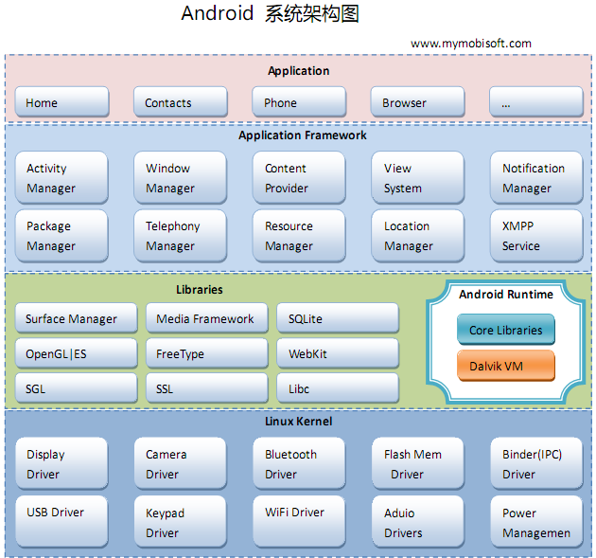
图 2-1 Android操作系统架构图
- 应用程序层
应用程序层即平时我们使用Android设备能直接感受到，使用的应用。如常用的QQ、微信、淘宝等手机应用。应用程序层是Android操作系统的展示与交互中心，一切操作通过触屏的点按转化为相应的逻辑，程序按需执行。
- 应用程序框架层
应用程序框架层是从事Android开发的基础，很多核心应用程序也是通过这一层来实现其核心功能的，该层简化了组件的重用，开发人员可以直接使用其提 供的组件来进行快速的应用程序开发，也可以通过继承而实现个性化的拓展。
此层结构包含了最基础的由Android操作系统提供的底层接口，方便开发者快速且规范的开发Android应用程序
- 系统运行库层
Android包括一个被Android系统中各种不同组件所使用的C/C++集库。该库通过Android应用程序框架为开发者提供服务。
以下是一些主要的核心库：
（1）系统C库：一个从BSD继承来的标准C系统函数库（libc），专门为基于Embedded Linux的设备定制。
（2）媒体库：基于PacketVideo OpenCORE；该库支持录放，并且可以录制许多流行的音频视频格式，还有静态映像文件包括MPEG4、H.264、MP3、AAC、JPG、PNG。
（3）Surface Manager：对显示子系统的管理，并且为多个应用程序提供2D和3D图层的无缝融合。
（4）LibWebCore：一个最新的Web浏览器引擎，用来支持Android浏览器和一个可嵌入的Web视图。
（5）SGL：一个内置的2D图形引擎。
（6）3D libraries：基于OpenGL ES 1.0 APIs实现；该库可以使用硬件3D加速(如果可用）或者使用高度优化的3D软加速。
（7）FreeType：位图（bitmap）和向量（vector）字体显示。
（8）SQLite：一个对于所以应用程序可用、功能强劲的轻型关系型数据库引擎。
- Android运行库
Android包括了一个核心库，该核心库提供了Java编程语言核心库的大多数功能。
每一个Android应用程序都在它自己的进程中运行，都拥有一个独立的Dalvik虚拟机实例。Dalvik是针对同时高效地运行多个VMs实现的。Dalvik虚拟机执行.dex的Dalvik可执行文件，该格式文件针对最小内存使用做了优化。该虚拟机是基于寄存器的，所有的类都是经由Java汇编器编译，然后通过SDK中的DX工具转化成.dex格式由虚拟机执行。
Dalvik虚拟机依赖于Linux的一些功能，比如线程机制和底层内存管理机制。
- Linux内核层
Android的核心系统服务依赖于Linux内核，如安全性、内存管理、进程管理、网络协议栈和驱动模型。Linux内核也同时作为硬件和软件栈之间的硬件抽象层。
    - Android操作系统特性
Android平台有如下特性：
1. 应用程序框架支持组件的重用与替换。
这样我们可以把系统中不喜欢的应用程序删除，安装我们喜欢的应用程序。
2. Dalvik虚拟机专门为移动设备进行了优化。
Android应用程序将由Java编写、编译的类文件通过DX工具转换成一种后缀名为.dex的文件来执行。Dalvik虚拟机是基于寄存器的，相对于Java虚拟机速度要快很多。
3. 内部集成浏览器基于开源的WebKit引擎。
有了内置的浏览器，这将意味着WAP应用的时代即将结束，真正的移动互联网时代已经来临，手机就是一台“小电脑”，可以在网上随意遨游。
4. 优化的图形库包括2D和3D图形库，3D图形库基于OpenGL ES 1.0。
强大的图形库给游戏开发带来福音。在3G最为重要的的应用莫过于手机上网和手机游戏。
5. SQLite用作结构化的数据存储。
6. 多媒体支持包括常见的音频、视频和静态印象文件格式
如MPEG4、H.264、MP3、AAC、AMR、JGP、PNG、GIF。
7. GSM电话（依赖于硬件）。
8. 蓝牙（Bluetooth）、EDGE、3G、WiFi（依赖于硬件）。
9. 照相机、GPS、指南针和加速度计（依赖于硬件）。
10. 丰富的开发环境包括设备模拟器、调试工具、内存及性能分析图表和Eclipse集成的开发环境插件。
Google提供了Android开发包SDK，其中包含了大量的类库和开发工具，并且针对Eclipse的可视化开发插件ADT。

Android 程序开发相关技术介绍
  - Android程序核心组件
View: 界面视图、组织UI控件
Intent: 意图,支持组件间通信
Activity: 处理界面与UI互动
Content Provider: 存储共享数据
IntentReceiver: 接收信息及事件处理
Service: 后台服务(如硬件与驱动的服务)
Notification: 消息与通知
  - Activity的理解与研究
Activity翻译成中文为活动，可以理解为活动的容器，即所有Android应用程序的交互都依赖Activity这个容器
Activity是最基本的Android应用程序组件
一个Activity通常就是一个单独的屏幕,它将会显示由视图控件组成的用户接口，并对事件做出响应以启动其他组件。
当一个新的Activity打开后，前一个Activity将会暂停，并保存在历史堆栈中。用户可以返回到历史堆栈中的前一个屏幕。当Activity不再使用时，还可以从历史堆栈中删除。Android将会保留从主屏幕到每一个应用的运行Activity。
所有应用的Activity都继承自android.app.Activity 类
Activity有三个状态：
当它在屏幕前台时（位于当前任务堆栈的顶部），它是激活或运行状态。它就是响应用户操作的Activity。
当它失去焦点但仍然对用户可见时（如右图），它处于暂停状态。即在它之上有另外一个Activity。这个Activity也许是透明的，或者没有完全覆盖全屏，所以被暂停的Activity仍对用户可见。暂停的Activity仍然是存活状态（它保留着所有的状态和成员信息并保持和窗口管理器的连接），但系统处于极低内存时仍然可以杀死这个Activity。
完全被另一个Activity覆盖时则处于停止状态。它仍然保留所有的状态和成员信息。然而对用户是不可见的，所以它的窗口将被隐藏，如果其它地方需要内存，则系统经常会杀死这个Activity。 当Activity从一种状态转变到另一种状态时，会调用以下保护方法来通知这种变化：表3-1 Activity的方法及描述。
表 3-1 Activity的7种方法
方法名 | 描述
void onCreate(Bundle savedInstanceState) | Activity被创建最先调用onCreat()方法，Activity在onCreate()中设置所有“全局”状态以完成初始化并创建线程
void onStart() | Activity的可视生命周期自onStart()调用开始
void onRestart() | 重新调用onRestart()
void onResume() | Activity的前台生命周期自onResume()调用开始
void onPause() | Activity的前台生命周期自onResume()调用结束
void onStop() | Activity的可视生命周期自onStart()调用结束
void onDestroy() | 销毁此Activity创建的线程

Activity的方法调用流程图如图3-1所示
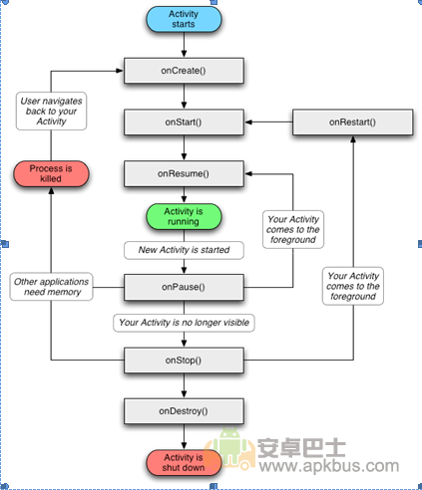
图3-1 Activity方法调用流程图
  - Intent的理解与研究
Intent中文翻译为意图，可以理解为通信通道，在Android应用程序中Activity间通信时通常使用Intent作为通信信道。
Android应用程序设计的理念是减少各个组件间的耦合，为了降低耦合度，各个组件需要分开设计，可是当组件间需要传递参数时该如何传递，Intent即Android操作系统开发人员为方便程序开发者在组件间传递参数而封装在Android SDK中的底层框架。
使用Intent可以在Android应用的三个核心组件Activity、Service、Broadcast间进行通信。
  - View的理解与研究
View中文翻译为视图，在Android应用程序开发中可以理解为展示的组件，以微信APP为例顶部搜索栏，中间会话人栏，底部功能选择栏各是一个View，这几个View的组合成为View Group，View间的相对位置布局称为layout。
任何高级UI组件都继承自android.app.View这个基类。页面上展示的任何组价都可以是一个View。
View负责渲染、处理发生的事件，可以设置是否可见、是否可以获得焦点等。
View和ViewGroup间可以互相嵌套，即多个View可以构成一个ViewGroup，而一个ViewGroup也同样可以是一个View。
  - 事件的理解与应用
Android应用程序开发中离不开事件的应用，那什么是事件呢？
单次点击、双击、左滑等这些Android应用程序中常用的交互操作都可以理解为一个事件，处理这些事件的监听方法即可实现程序交互。

系统整体设计
  - 需求分析
林业监测系统APP需要实时展示监测点位置，展示方式因直接展示在地图上，为了方便使用者，APP应可以控制摄像头的转动，方便查看到更多信息。
因为需要实时展示，所以必须有从网络获取数据，鉴于直接和树莓派通信的诸多不便，系统设计时需要一个中间服务器承载数据，作为数据的中继。具体流程为树莓派获取传感器数据，封装为指定格式数据，上传到中间服务器，APP从服务器下载所需数据，按指定格式解析，获取温湿度，经纬度等信息封装为java bean。
位置展示需要图形化，需要在地图上展示位置，接入百度地图SDK，实现地图展示。
APP需要控制摄像头转动，设计界面可以上下左右转动及转动角度，将这些信息封装为指定格式数据发送到中间服务器，树莓派获取信息进而控制摄像头转动。
本毕业设计为整个林业监测系统的上层展示及控制APP，树莓派及其他传感器数据的获取、发送与接收由其他同学完成。
  - 软件整体设计
软件由5大部分组成，组成如下：
- 监测信息获取
建立与FTP服务器的连接，遍历寻找指定名称的数据文件，下载到Android设备上，需设置服务器域名登录号等。
- 监测信息存取
Java文件流与字节流间相互转换。
- 地图的获取
接入百度地图SDK，注册开发者账号。
- 监测信息展示
以图标形式展示监测点位置。
- 监测信息封装
封装成Java Bean类。
具体设计如图4-1林业监测系统脑图所示
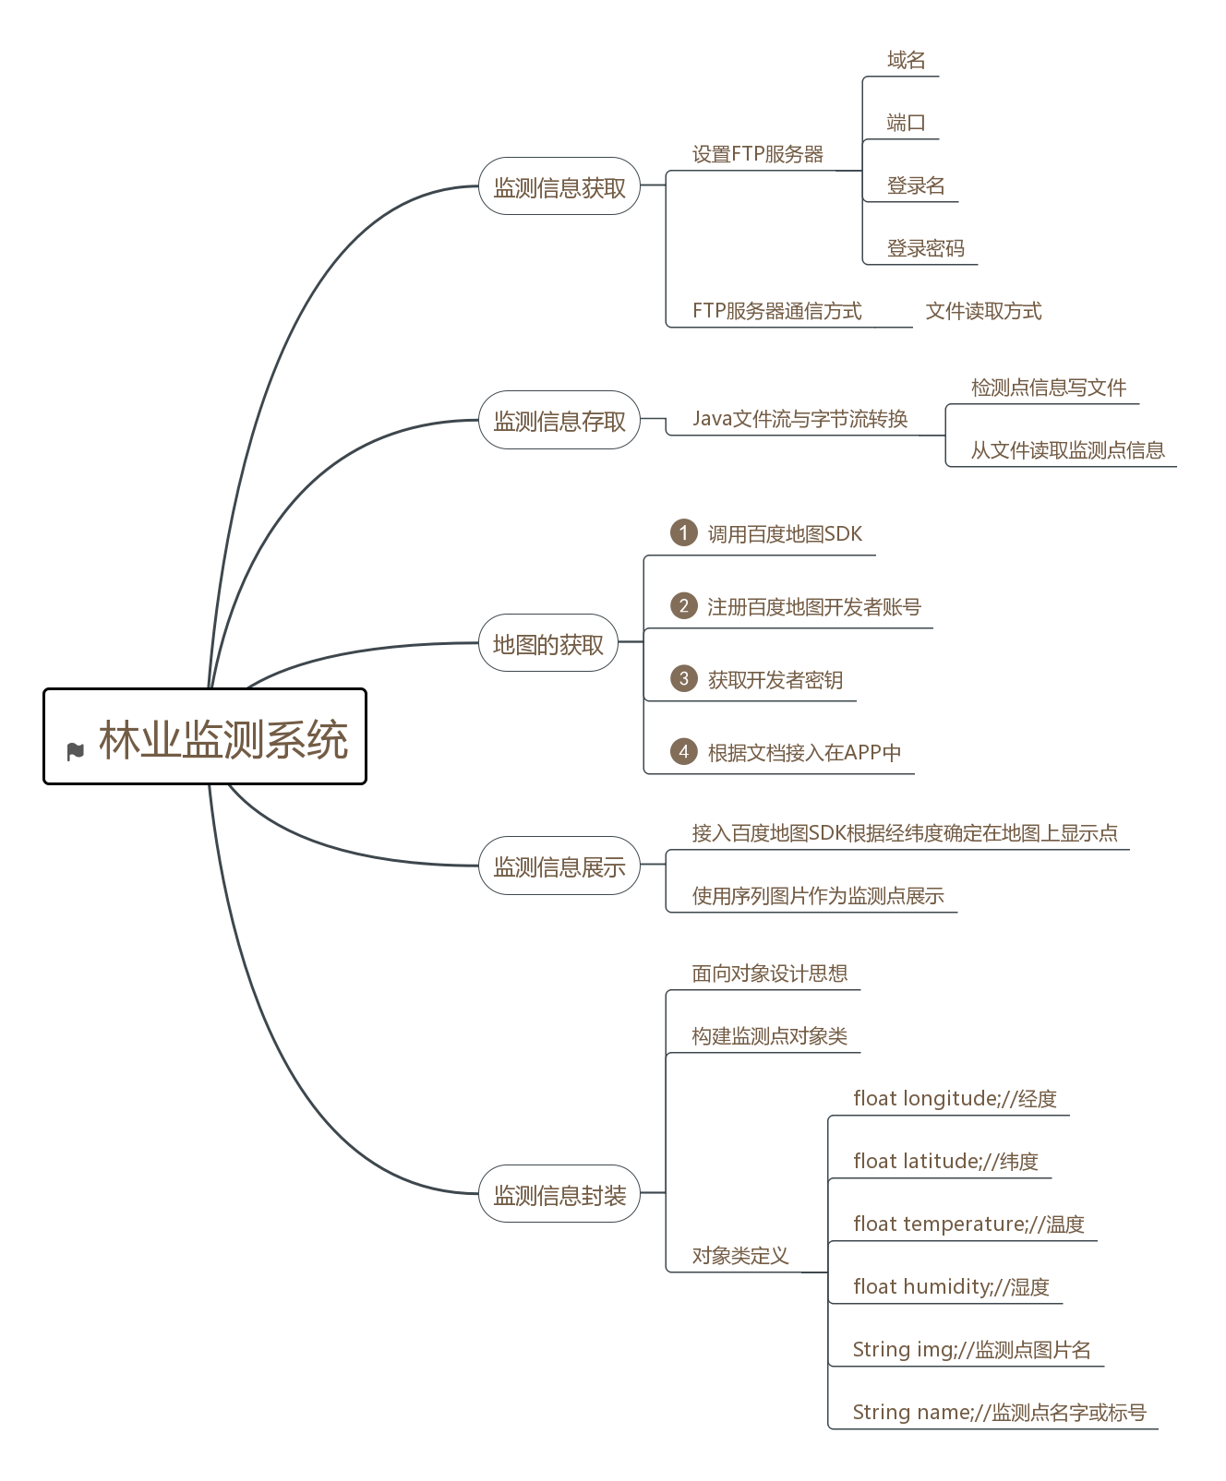
图 4-1 林业监测系统脑图

界面及工程结构设计//TODO
  - 工程结构设计
代码结构如图5-1所示：
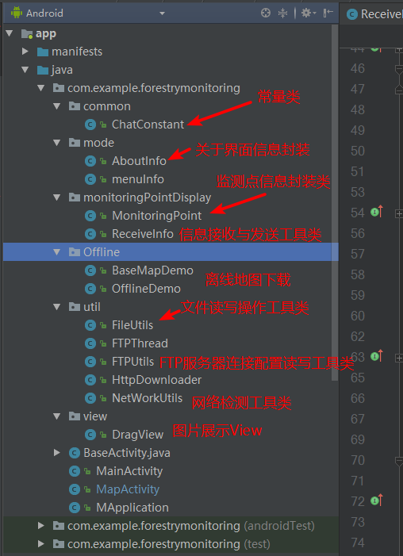
图 5-2 代码结构
Util包为工具类包，文件读写操作、FTP服务器配置等操作均封装在工具类中
  - 启动界面MainActivity设计

  - 展示界面MapActivity设计

关键实现技术与代码分析
  - Android应用启动过程分析
图5-1 安装包解压后结构图，首先使用开发工具Android Studio将应用打包为apk安装包，apk安装包实质是一个压缩包，解压后结构如图5-1
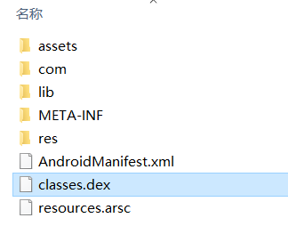
图6-1 安装包解压后结构图
AndroidManifest.xml文件是Android应用安装启动首先读取的文件，此文件声明了应用所需权限信息，注册Activity信息，设定主Activity等。
AndroidManifest.xml文件主要内容及分析如下
<?xml version="1.0" encoding="utf-8"?>
<manifest xmlns:android="http://schemas.android.com/apk/res/android"
package="com.example.forestrymonitoring">
//此处为各种声明信息 下文将详细介绍
</manifest>

Xml格式是一种可扩展标记语言，严格区分大小写，标记语言不同于常用的编程语言，编程语言通常由关键字、标识符、变量组成。而标记语言由标签对构成，标签对作为关键字可以自定义，标签对内可以嵌套标签对，标签有属性、属性值、标签值构成，通常作为程序的配置文件出现在应用程序开发中。
上文中 <manifest></manifest> 即为一对标签对，package=
"com.example.forestrymonitoring" 即为此标签对的一个属性和属性值。
<?xml version="1.0" encoding="utf-8"?> 通常出现在xml文件的第一行，它指定了xml文件的版本即编码方式。
下面将详细分析Android应用的最主要的xml文件AndroidManifest.xml。
在上文中manifest标签有两个属性xmlns:android属性为指定标签库属性，在上文中提到xml文件的标签是可以自定义的，自定义的标签库通常在网络上的一个地址上所以属性xmlns:android属性值是一串url。package属性指定了应用的包名。
前文提到标签中可以嵌套标签，<manifest>标签作为根标签，内部包含了众多子标签，常用的子标签举例如下：
- 权限声明标签<uses-permission>，此标签的属性android:name的属性值即所要声明的权限名，在Android操作系统中有很多权限，当一个应用程序需要多个权限时，只需要修改android:name的属性值即可。
<uses-permission android:name="android.permission.INTERNET" />
- <application>标签是Android配置文件中最重要且必须存在的标签，它有很多子标签，这些子标签包含服务声明标签<service>，Activity声明标签<activity>，元数据声明标签<meta-data>（Android全局常量）等标签。
<application>标签的属性设置了Android应用的一些基本配置，如android:icon指定了程序图标的路径，android:theme指定了程序的默认主题。其中android:name属性指定了Application文件名，Application文件是Android应用启动时最先加载的文件。
<application
android:name=".MApplication"
android:allowBackup="true"
android:icon="@mipmap/ic_launcher"
android:label="@string/app_name"
android:roundIcon="@mipmap/ic_launcher_round"
android:supportsRtl="true"
android:theme="@style/AppTheme">
</application>

Applicatio类是每个Android APP必须有的一个类，每个APP都必须有一个Application实例，如果开发中没有继承Application子类重写方法，编译器会创建一个默认的Application实例。
Application实例拥有与APP一样的生命周期，在APP启动的时候首先就会实例化它，然后才是在<application>标签中定义的入口activity或service。
  - Activity与资源文件的胶水——R.java
在代码编写过程中，Android studio会进行自动编译，编译时编译器会创建一个R.java的文件，一下简称R文件。
打开R文件可以看到，R文件存有很多int型的常量，在android app运行的过程中需要大量的资源文件。资源文件包括layout（布局文件）、drawable（图片资源）、string（字符串文件）、style（主题文件）等。
当activity需要使用资源文件时并非根据资源直接调用文件，而是通过R文件进行间接调用，每个资源文件在创建时都应指定一个简单明晰的ID，这个ID会在R文件中自动更新，在R文件中生成一个以ID为常量名的常量，在Activity中直接调用这个常量，就可以实现对资源文件的访问。
在java文件中使用R文件访问资源：findViewById(R.id.bmapView)，其中bmapView为资源ID。
在xml文件中使用R文件访问资源：android:text="@string/mounInfo" 或 android:id="@+id/refresh"
  - 百度地图SDK的应用及问题分析
百度地图SDK的使用：
- 访问百度地图开放平台，官网http://lbsyun.baidu.com，注册开发者账号。
- 登录开放平台选择创建应用，应用类型选择Android SDK，输入发布版SHA1码，SHA1码获取：打开Android studio在终端窗口输入代码
keytool -exportcert -list -v -alias androiddebugkey -keystore %USERPROFILE%\.android\debug.keystore
- 创建完应用后，回到我的应用，复制应用的AK码
- 在AndroidManifest.xml文件<application>标签中新建<meta-data>标签，android:value属性值为应用AK码
<meta-data
android:name="com.baidu.lbsapi.API_KEY"
android:value="OVHxrjri7xUFrAFpuZWnC2NrF5tUUtbW" />

- 在百度开放平台下载最新版本百度地图SDK，将其中的 so文件引入Android工程中
- 创建Application类的子类，重写onCreate()方法，SDKInitializer是百度地图SDK中的api。
public void onCreate() {
super.onCreate();
//在使用SDK各组件之前初始化context信息，传入ApplicationContext
//注意该方法要再setContentView方法之前实现
SDKInitializer.initialize(this.getApplicationContext());
}

- 在布局文件中加入MapView（com.baidu.mapapi.map.MapView）
//activity_main_map.xml
<com.baidu.mapapi.map.MapView
android:id="@+id/bmapView"
android:layout_width="fill_parent"
android:layout_height="fill_parent"
android:clickable="true"
android:layout_alignParentRight="true"
android:layout_alignParentEnd="true"
android:layout_alignParentLeft="true"
android:layout_alignParentStart="true" android:focusable="true" />

- 在activity中初始化地图
/**
* 初始化地图
*/
private void initMap(){
// 不显示地图上比例尺
// mapView.showScaleControl(false);
// 不显示地图缩放控件（按钮控制栏）
// mapView.showZoomControls(false);
// 获取百度地图对象
mBaiduMap = mMapView.getMap();
mBaiduMap.setMyLocationEnabled(true);
// 设置为一般地图
mBaiduMap.setMapType(BaiduMap.MAP_TYPE_NORMAL);
// 卫星地图
// baiduMap.setMapType(BaiduMap.MAP_TYPE_SATELLITE);
/*空白地图, 基础地图瓦片将不会被渲染。在地图类型中设置为NONE，将不会使用流量下载基础地图瓦片图层。使用场景：与瓦片图层一起使用，节省流量，提升自定义瓦片图下载速度。*/
// baiduMap.setMapType(BaiduMap.MAP_TYPE_NONE);
//设定中心点坐标 西南林业大学坐标
LatLng cenpt = new LatLng(25.06056,102.75911);
//定义地图状态
MapStatus mMapStatus = new MapStatus.Builder()
.target(cenpt)
.zoom(12)
.build();
//定义MapStatusUpdate对象，以便描述地图状态将要发生的变化
MapStatusUpdate msu = MapStatusUpdateFactory.newMapStatus(mMapStatus);
// 设置初始大图大小500米MapStatusUpdateFactory
MapStatusUpdate msu2 = MapStatusUpdateFactory.zoomTo(15.0f);
//msu = MapStatusUpdateFactory.zoomTo(15.0f);
mBaiduMap.setMapStatus(msu);
mBaiduMap.setMapStatus(msu2);
}

  - 数据封装分析
本系统硬件部分设有温度、湿度传感器，经纬度获取以及摄像头等装置，所以监测点信息应包括温度、湿度、经度、纬度、监测点描述、监测点周围图片六个元素。
由此考虑到Java面向对象的特点将监测点信息封装如下。
public class MonitoringPoint {

private float longitude;//经度
private float latitude;//纬度
private float temperature;//温度
private float humidity;//湿度
private String img = null;//监测点图片
private String name = null;//监测点名字或标号
public MonitoringPoint(){}
public MonitoringPoint(float latitude,float longitude,float temperature,float humidity,String img,String name){
this.longitude = longitude;
this.latitude = latitude;
this.temperature = temperature;
this.humidity = humidity;
this.img = img;
this.name = name;
}
// setter() 及 getter()方法……
}

  - Android程序设计基本方法
Android程序设计遵循窗口程序的基本设计原则，即监听机制及监听处理机制。在窗口程序设计中，绝大部分的交互操作都可以理解为当用户点击或改变某窗口组件时，程序做出相应的改变。
    - 界面布局
传统Java GUI设计窗口程序使用java文件描述窗口界面布局，而Android GUI的设计使用xml文件描述界面布局。在Android开发中通常称描述界面布局的xml文件为布局文件（layout）。
Layout中不同的xml标签对应着不同的界面组件，通过设置标签的属性可以设置组件的大小、位置等布局信息，在Android studio中IDE提供了图形化的界面设计工具，使界面设计更加直观。
一个常用组件Button（按钮）在layout中如下：其中layout_width为组件的宽度，layout_marginBottom为组件到下边缘的距离，其它属性不一一介绍，在Android开发文档中有详细的介绍。
<Button
android:id="@+id/button"
android:layout_width="123dp"
android:layout_height="45dp"
android:layout_marginBottom="136dp"
android:layout_marginLeft="8dp"
android:layout_marginRight="8dp"
android:background="@drawable/button_style"
android:text="@string/viewMoun"
app:layout_constraintBottom_toBottomOf="parent"
app:layout_constraintHorizontal_bias="0.138"
app:layout_constraintLeft_toLeftOf="parent"
app:layout_constraintRight_toRightOf="parent" />

在layout中设置了如上信息后，启动程序，界面中便会有一个按钮了，但是点击后没有任何反应，因为此按钮还未设置监听事件。
    - 组件监听与处理
在layout中设置组件布局后，还需要对每一个组件初始化及添加监听方法，否则，组件只是展示，而无任何实际用处。
首先创建组件变量，然后初始化组件，使用Button组件的ID作为组件与变量的连接，最后设置组件的点击监听事件，以上文的Button组件为例：
public class MainActivity extends BaseActivity {
private Button viewButton = null;//创建Button组件
@Override
protected void onCreate(Bundle savedInstanceState) {
super.onCreate(savedInstanceState);
// 加载布局文件
this.setContentView(R.layout.activity_main);
//初始化Button组件
viewButton = (Button)findViewById(R.id.button);
/Button按钮点击事件
viewButton.setOnClickListener(new Button.OnClickListener(){
public void onClick(View view){
//setContentView(R.layout.activity_main_map);
//生成一个Intent对象
Intent intent = new Intent();
intent.setClass(MainActivity.this,MapActivity.class);
MainActivity.this.startActivity(intent);
}
});

  - Menu布局文件的应用
在多个activity中都需要使用同样的menu，为了减少代码的冗余，选择使用menu布局文件构建menu。在res/menu文件夹中新建menu布局文件menu_main.xml，文件内容如下。
<?xml version="1.0" encoding="utf-8"?>
<menu xmlns:android="http://schemas.android.com/apk/res/android"
xmlns:app="http://schemas.android.com/apk/res-auto">
<item
android:id="@+id/menu_home"
android:orderInCategory="100"
android:title="@string/menu_home"
app:showAsAction="never" />
<item
android:id="@+id/menu_main"
android:orderInCategory="100"
android:title="@string/menu_main"
app:showAsAction="never" />
<item
android:id="@+id/offlineMap"
android:orderInCategory="100"
android:title="@string/offlineMap"
app:showAsAction="never" />
<item
android:id="@+id/netSetting"
android:orderInCategory="100"
android:title="@string/netSetting"
app:showAsAction="never" />
<item
android:id="@+id/menu_about"
android:orderInCategory="100"
android:title="@string/menu_about"
app:showAsAction="never" />
<item
android:id="@+id/menu_exit"
android:orderInCategory="100"
android:title="@string/menu_exit"
app:showAsAction="never" />
</menu>

在需要使用此菜单组的activity中重写onCreateOptionsMenu()方法。
@Override
public boolean onCreateOptionsMenu(Menu menu) {
// 使用menu布局文件构建menu
getMenuInflater().inflate(R.menu.menu_main, menu);
return true;
}

重写onOptionsItemSelected()方法，实现对menu点击处理，以下代码展示了两种菜单点击的处理方法。第一种调用一个静态方法展示关于弹窗，第二种则是使用Intent跳转到其它activity，菜单的点击处理和按钮的点击处理基本一致，在if判断语句中也可以书写其它android常用操作代码
@Override
public boolean onOptionsItemSelected(MenuItem item) {
int id = item.getItemId();
if (id == R.id.menu_about) {// 关于
AboutInfo.displayAboutDialog(mContext);// 关于
return true;
}
else if(id == R.id.menu_main){// 监测界面
Intent intent = new Intent();
intent.setClass(MapActivity.this,MapActivity.class);
MapActivity.this.startActivity(intent);
return true;
}
return super.onOptionsItemSelected(item);
}

  - 程序退出的代码设计
Android程序没有像windows一样的直接点击关闭按钮就能结束程序的方式，因为Android操作系统基于Linux系统，本着充分利用资源，不浪费硬件的内存调度下，类Unix操作系统通常不会结束程序，直到内存满载才会回收最早运行且不在运行的程序，在Android操作系统中主页键和返回键通常是回到桌面，保持程序在后台运行，而非结束程序，所以设计退出程序按钮是比较人性化的设计，不浪费用户设备的硬件资源。
Android操作系统虽然本身提供了返回键结束activity的API，但是对于有多个activity的程序并不方便，调用系统的API按返回键时结束当前activity然后回到上一个activity，也就意味着，需要按返回键多次才能把所有activity结束。
由此，本APP设计了一键退出功能，设计如下:
public class BaseActivity extends AppCompatActivity {
@Override
protected void onCreate(Bundle savedInstanceState) {
super.onCreate(savedInstanceState);
// 添加Activity到堆栈
AtyContainer.getInstance().addActivity(this);
}
@Override
protected void onDestroy() {
super.onDestroy();
// 结束Activity&从栈中移除该Activity
AtyContainer.getInstance().removeActivity(this);
}
}
class AtyContainer {
private AtyContainer() {}
private static AtyContainer instance = new AtyContainer();
private static List<Activity> activityStack = new ArrayList<Activity>();
public static AtyContainer getInstance() {
return instance;
}
public void addActivity(Activity aty) {
activityStack.add(aty);
}
public void removeActivity(Activity aty) {
activityStack.remove(aty);
}
/**
* 结束所有Activity
*/
public void finishAllActivity() {
for (int i = 0, size = activityStack.size(); i < size; i++) {
if (null != activityStack.get(i)) {
activityStack.get(i).finish();
}
}
activityStack.clear();
}
}

设计思路：在BaseActivity中每点开一个activity，则将此activity加入到堆栈中，当点击退出按钮时，循环遍历此堆栈，依次结束堆栈中的activity，BaseActivity是所有activity的基类。
  - FTP服务器的连接与读写//TODO
FTP通信模块使用开源的jar包实现，具体jar包为commons-net-3.0.1，因此不再分析具体代码实现，只分析FTP通信原理。
FTP协议使用两条TCP连接，占用两个TCP端口，一个TCP连接负责传输命令，另一个TCP连接负责传输数据。TCP协议的建立需要三次握手验证，保证了较高的安全性。
实现FTP通信，首先要建立FTP连接，根据FTP服务器的公网IP和端口建立一个socket，通过TCP协议发送此socket，试图连接FTP服务器，由于FTP是非匿名的连接方式，所以在建立连接后需要继续发送登录名及密码以访问FTP服务器，身份验证成功后，负责传输命令的TCP端口便建立成功了。
  - APP与树莓派通过FTP的数据交换
树莓派向APP发送信息：在服务器上创建一个名为pointInfo.txt的文件，向其中写入监测点信息数据，格式如下：
纬度，经度，温度，湿度，图片名，监测点描述
25.04056f,102.73911f,26.5f,75f,14915.jpg,1号监测点,
25.08056f,102.77911f,25.5f,94f,319280.jpg,2号监测点
APP向树莓派发送指令：在machineSerial.dat文件中写入信息，内容及含义：
U：控制摄像头向上转动
D：控制摄像头向下转动
L：控制摄像头向左转动
R：控制摄像头向右转动
  - Android平台程序权限分析
Android 是一个权限分隔的操作系统，其中每个应用都有其独特的系统标识（Linux 用户ID 和组ID）。系统各部分也分隔为不同的标识。Linux 据此将不同的应用以及应用与系统分隔开来。 其他更详细的安全功能通过“权限”机制提供，此机制会限制特定进程可以执行的具体操作，并且根据URI 权限授权临时访问特定的数据段。Android的权限管理遵循的是“最小特权原则”，即所有的Android应用程序都被赋予了最小权限。一个Android应用程序如果没有声明任何权限，就没有任何特权。因此，应用程序如果想访问其他文件、数据和资源就必须在AndroidManifest.xml文件中进行声明，以所声明的权限去访问这些资源。否则，如果缺少必要的权限，由于沙箱的保护，这些应用程序将不能够正常提供所期望的功能与服务。
所有应用程序对权限的申请和声明都被强制标识于AndroidManifest.xml文件之中，通过，，等标签指定。如果需要申请某个权限，可以通过指定。应用程序申请的权限在安装时提示给用户，用户可以根据自身需求和隐私保护决定是否允许对该应用程序授权。
本APP主要使用的权限如下：
<!-- 获取运营商信息，用于支持提供运营商信息相关的接口 -->
<uses-permission android:name="android.permission.ACCESS_NETWORK_STATE" />
<!-- 这个权限用于获取wifi的获取权限，wifi信息会用来进行网络定位 -->
<uses-permission android:name="android.permission.CHANGE_WIFI_STATE" />
<!-- 用于读取手机当前的状态 -->
<uses-permission android:name="android.permission.READ_PHONE_STATE" />
<!-- 访问网络，网络定位需要上网 -->
<uses-permission android:name="android.permission.INTERNET" />
<!-- SD卡读取权限，用户写入离线定位数据 -->
<uses-permission android:name="android.permission.WRITE_EXTERNAL_STORAGE"/>
<uses-permission android:name="android.permission.READ_EXTERNAL_STORAGE" />

权限分为普通权限与危险权限，普通权限在AndroidManifest.xml中声明后即可获取权限，危险权限声明后还需要在APP中动态申请权限，方可使用。本APP中几个主要的权限中SD卡读取权限由于涉及用户隐私，所以属于危险权限，需要在程序中动态申请。对于原生Android操作系统，Google官方提供了申请接口，但是在国内，由于Android操作系统开源的特性，各个手机厂商都愿意自己定制化Android，导致官方接口在很多国产手机无法使用，开发者如果按照Google提供的编程规范申请权限，在国产手机中很大概率获取不到权限。
以小米手机MIUI为例，本APP在安装后，MIUI直接禁止了SD卡读取权限，这样会导致如果使用Google提供的接口申请权限被拒绝申请，因此需要采取特殊手段应对此种机制。
以下代码可以在程序启动时弹出权限申请框，永久获取权限。
// 申请所需权限
protected void applyPermission(String permission, int resultCode){
if (ContextCompat.checkSelfPermission(this, permission) != PackageManager.PERMISSION_GRANTED) {// 没有权限。
Log.i("info", "1,需要申请权限。");
if (ActivityCompat.shouldShowRequestPermissionRationale(this, permission)) {
//TODO 用户未拒绝过 该权限 shouldShowRequestPermissionRationale返回false 用户拒绝过一次则一直返回true
//TODO 注意小米手机 则一直返回是 false
Log.i("info", "3,用户已经拒绝过一次该权限，需要提示用户为什么需要该权限。\n" +"此时shouldShowRequestPermissionRationale返回：" + ActivityCompat.shouldShowRequestPermissionRationale(this, permission));
//TODO 解释为什么 需要该权限的 对话框
showMissingPermissionDialog();
} else {
// 申请授权。
ActivityCompat.requestPermissions(this, new String[]{permission}, resultCode);
Log.i("info", "2,用户拒绝过该权限，或者用户从未操作过该权限，开始申请权限。-\n" + "此时shouldShowRequestPermissionRationale返回：" + ActivityCompat.shouldShowRequestPermissionRationale(this, permission));
}
} else {
Log.i("info", "7,授权成功");
}
}

  - Android平台文件读写
在上文已经获取SD卡读写权限的情况下，继续文件的读写，若没有成功获取SD读取权限，则会在试图读写文件时抛出异常，进而导致程序闪退。
Android文件读写使用基本的Java读写流即可实现。
读文件过程：根据文件路径初始化一个FileInputStream，初始化文件输入流时会抛出FileNotFoundException异常，需要在程序中捕获或抛出，使用初始化后的FileInputStream初始化InputStream，继续shiyong 初始化后的InputStream初始化一个BufferReader，以字符方式读入文件还需要new一个StringBuffer用来缓存字符串，循环读取BufferReader，每次读取BufferReader的一行数据，缓存到StringBuffer中，最后将StringBuffer转化为String串，便完成了文件流转字符串。
关键代码如下：
/**
* 读文件 转化为字符串
*/
private String readFileToString(String FilePath){
FileInputStream fis = null;
try {
fis = new FileInputStream(FilePath);
} catch (FileNotFoundException e1) {
e1.printStackTrace();
System.out.println("FileNotFoundException");
}
BufferedReader reader = new BufferedReader(new InputStreamReader(fis));
//new一个StringBuffer用于字符串拼接
StringBuffer sb = new StringBuffer();
String line = null;
try {
//当输入流内容读取完毕时
while ((line = reader.readLine()) != null) {
sb.append(line + "\n");
}
//关闭流数据 节约内存消耗
fis.close();
reader.close();
} catch (IOException e) {
e.printStackTrace();
}
return sb.toString();
}

写文件过程：将需要写入文件的数据放到InputStream中，通过buffer将InputStream中的数据写入FileOutputStream，代码描述如下：
/**
* 将第一个InputStream里面的数据写入到SD卡中
* @param path 文件写入路径
* @param fileName 写入文件名
* @param inputStream 输入流
* @return 操作成功的File对象
*/
public File write2SDFromInput(String path,String fileName,InputStream inputStream) {
File file = null;
OutputStream output = null;
try{
creatSDFile(path);
file = creatSDFile(path+fileName);
output = new FileOutputStream(file);
byte buffer [] = new byte[4*1024];
while((inputStream.read(buffer)) !=-1){
output.write(buffer);
}
output.flush();
} catch(Exception e){
e.printStackTrace();
} finally{
try{
output.close();
} catch(Exception e){
e.printStackTrace();
}
}
return file;
}

  - Android平台网络检测
Android操作系统提供了完备的网络检测接口，可以判断设备当前是无线网络还是移动网络状态，移动网络状态可以识别2G网络、3G网络以及4G网络。
首先需要获取连接管理对象ConnectivityManager，通过ConnectivityManager即可获取到NetworkInfo即网络信息，对NetworkInfo进行适当判断即可区分网络状态。

参考文献
- 百度百科JDK词条
- 朱浩,施菊,范映辛,等.反相胶束体系中的酶学研究.生物化学与生物物理进展, 1998,25(3):204～210
- 薛社普,周增桦,刘 毅,等.C-醋酸棉酚在大鼠体内的药物动力学研究.见:薛社普,梁德 才,刘 裕主编.男用节育药棉酚的实验研究.北京:人民卫生出版社,1983.67～73
- Sanderson R T. Chemical Bond and Bond Engergies. New York: Academic Press, 1976. 23～30
- Smaith R G, Cheng K, Schoen W R, et al. A nonpeptidyl hormone secretagogue. Science,1993,260(5144):1640～1643
- Howland D.A model for hospital system planning. In: Krewernas G, Morlat G, eds. Actes de la 3eme Conference International de Recherche Operationells, Oslo, 1963. Paris: Dunod, 1964. 203～212

指导教师简介

致 谢

附 录

